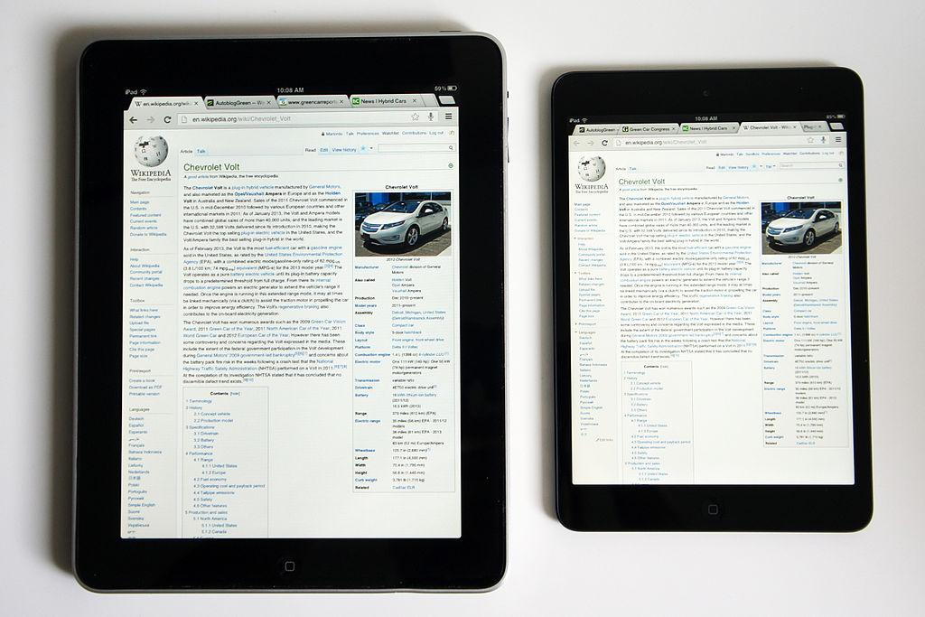
Les bases avec le iPad

Je coche ce que je sais :

⇮ Allumer & éteindre VS Mettre en veille
⇮ Repérer le bouton d’accueil
⇮ Navigation d’une page à l’autre
⇮ Gestuels
⇮ Zoom/Gestes
⇮ Chercher avec la page de recherche
⇮ Personnaliser l’écran d’accueil et bouger des applications
⇮ Changer les apps dans le dock
⇮ Regrouper des applications en un dossier/ S’organiser
⇮ Supprimer des apps
⇮ Multitâches/ Applications mise en veille
⇮ Capture d’écran
⇮ 1x vs 2x
⇮ Verrouiller par mot de passe
⇮ Verrouiller la rotation de l’écran/ ou le son
⇮ Changer l’image de fond d’écran
⇮ Charge de la pile
⇮ Sons des touches/enlever les sons du clavier
⇮ Accessoires
⇮ Caméra avant/arrière
⇮ Projeter sur un écran
⇮ Clavier
⇮ Prendre une photo

Ce que j’ai appris avec le rallye

